[图片存在重叠问题，经调查该文数据和结论被认为不可靠！天津医科大学肿瘤医院论文遭撤稿](https://mp.weixin.qq.com/s?__biz=Mzk1NzgyODkzOQ==&mid=2247487789&idx=2&sn=27f8309dd2fa62c54573e30e10bef18b)

[洞察学术](javascript:void(0);)2025-05-02 10:35:09澳大利亚

# 近日，一篇发表在BioMed Research International (2021)期刊上的标题为"KIF4A Regulates the Progression of Pancreatic Ductal Adenocarcinoma through Proliferation and Invasion“细胞表面GRP78促进肝癌细胞侵袭(doi: 10.1155/2021/8249293）的研究论文被知名学者Hoya camphorifolia 指出图像在水平翻转后重叠。它们看起来像是 6 孔实验中重叠的 4 孔部分等问题。该论文由来自南开大学生命科学学院；天津医科大学肿瘤医院胰腺癌科，国家肿瘤临床医学研究中心，天津市肿瘤防治重点实验室，天津市肿瘤临床医学研究中心；天津医科大学肿瘤医院VIP病房，国家肿瘤临床医学研究中心，天津市肿瘤防治重点实验室，天津市肿瘤临床医学研究中心；天津医科大学肿瘤医院泌尿生殖肿瘤科，国家肿瘤临床医学研究中心，天津市肿瘤防治重点实验室，天津市肿瘤临床医学研究中心；天津市人民医院泌尿外科；北京中医药大学东直门医院普外科的作者Jing Chen , Cui-Cui Zhao , Fei-Ran Chen , Guo-Wei Feng , Fei Luo , Tao Jiang共同完成。

# 通讯作者：Tao Jiang(北京中医药大学东直门医院普外科)

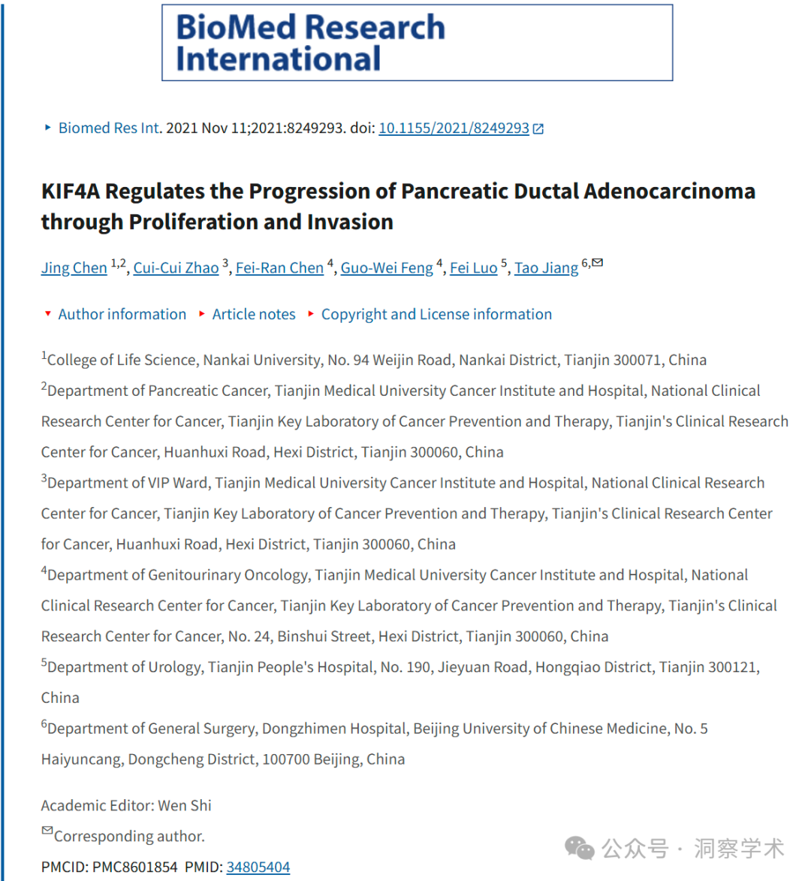

**2023年4月Hoya camphorifolia在pubpeer上对该论文提出以下质疑：**

· [上图]图 5A 摘自“P21 激活激酶 2 促进胰腺癌生长和转移”（Yao et al 2019）。

· [下] **图 6A**。

肿瘤似乎已被重新排列并重新拍摄。

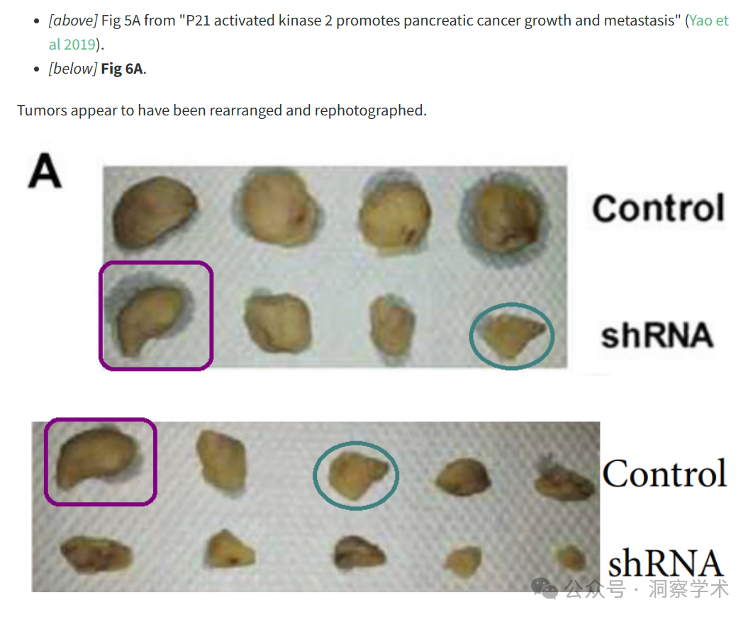

·[左]图 4a。

·[右]图 3a 来自“FK506 结合蛋白 5 促进甲状腺乳头状癌的进展”（Gao et al 2021）。

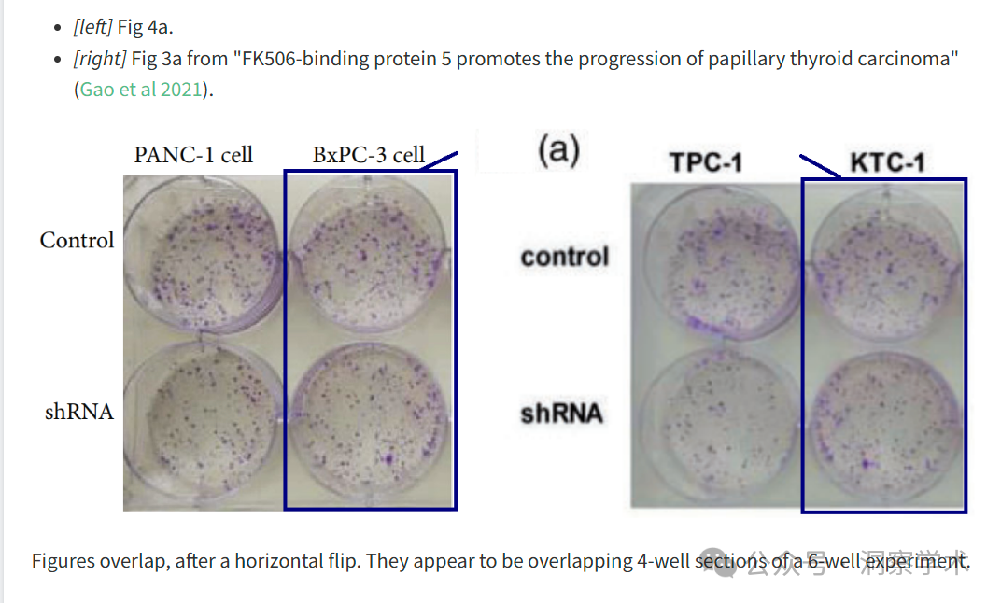

图像在水平翻转后重叠。它们看起来像是 6 孔实验中重叠的 4 孔部分。

**2025年5月Hoya camphorifolia在pubpeer上发表评论：**

2025 年 4 月 29 日撤回。

上述文章于 2021 年 11 月 11 日在Wiley Online Library (wileyonlinelibrary.com) 在线发表，经期刊部门编辑 Gerald Brandacher 和 John Wiley & Sons Ltd. 同意，现已撤回。

在对 Hoya camphorifolia 在 PubPeer [1] 上提出的问题进行调查后，同意撤回该文章，调查发现文章中存在多处图片不恰当重叠的情况。

具体来说：

·图 4a：BxPC-3 细胞培养物的两张图像（右）与 [2] 图 3a 中所示的 KTC-1 细胞培养物的两张图像在水平翻转后相同。

·图 6a：上行中的第一和第三个肿瘤与 [3] 图 5a 中下行中的第一和第四个肿瘤看起来相同。

经调查，该文的数据和结论被认为不可靠。

蒋涛和陈静不同意撤稿决定。其他所有作者均已获悉此决定，但尚未做出回应。

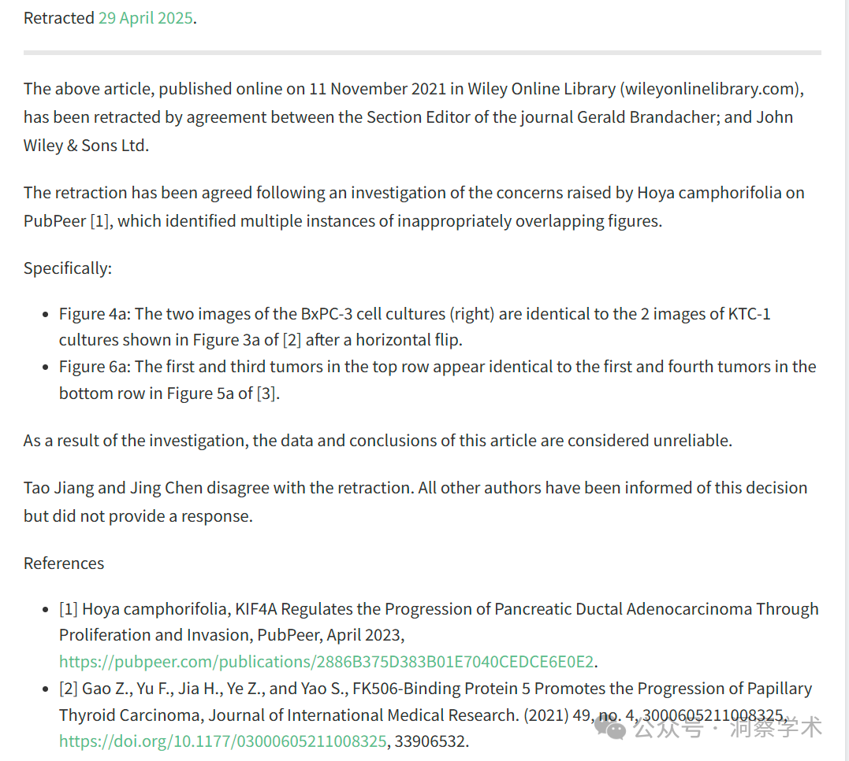

信息链接：

https://pmc.ncbi.nlm.nih.gov/articles/PMC8601854/

https://pubpeer.com/publications/2886B375D383B01E7040CEDCE6E0E2#0

免责声明：

本文所涉及的人名、单位等中文名均为音译，或任何论文相关信息均来自公开的学术网站和相关资料。力求内容准确可靠，但无法对其完整性、真实性或时效性作出绝对保证，仅供学术参考。如发现内容存在问题或有纰漏之处，请及通过私信联系我们(QQ: 3926830335)，以便及时核实和修正。